Министерство науки и высшего образования Российской Федерации

Федеральное государственное автономное образовательное учреждение

высшего образования

**«Пермский национальный исследовательский**

**политехнический университет»**

Электротехнический факультет

Кафедра «Информационные технологии и автоматизированные системы»

направление подготовки: 09.03.01 - «Информатика и вычислительная техника»

Отчет

по лабораторной работе №7.2

по дисциплине

«Основы алгоритмизации и программирования»

семестр 2

Выполнил студент гр. ИВТ-21-1б

Качковский Дмитрий Викторович

Проверил:

Яруллин Денис Владимирович

(оценка) (подпись)

(дата)

г. Пермь 2022

**Постановка задачи**

Написать функцию с переменным числом параметров для перевода чисел из двоичной системы счисления в троичную. Написать вызывающую функцию main, которая обращается к этой функции не менее трех раз с количеством параметров 3, 6, 7.

**Анализ задачи**

1. Объявляем функцию c2to3 типа void, с параметрами int num, int first, …
2. Создаем указатель на первый входящий элемент.
3. Создаем цикл, который будет отвечать за количество проходов программы в соответствии с количеством введённых параметров.
4. В цикле мы выполняем перевод каждого значения из двоичной СС в десятичную СС, а затем в троичную СС и выводим число на экран.
5. В конце цикла смещаем указатель на следующий параметр.
6. Объявляем функцию main, в которой вызываем функцию c2to3.

**Описание переменных**

int c - переменная, в которую записывается число, переведенное в десятичную СС.

int st - переменная, которая будет отвечать за значение степени в которую нужно будет возводить 2 для перевода числа и десятичной СС в двоичную СС.

int k - переменная, в которую задается число в двоичной СС.

string j - переменная, в которую будет записываться число в троичной СС.

**Блок-схема решения**

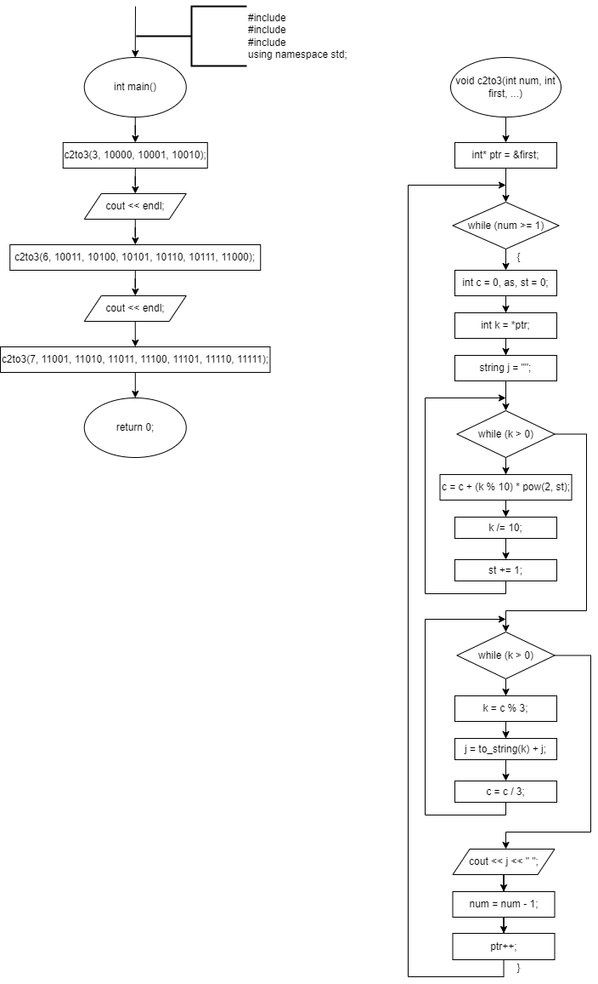

**Код программы**

#include <iostream>

#include <string>

#include <cmath>

using namespace std;

void c2to3(int num, int first, ...)

{

int* ptr = &first;

while (num >= 1)

{

int c = 0, st = 0;

int k = *ptr;

string j = "";

while (k > 0)

{

c = c + (k % 10) * pow(2, st);

k /= 10;

st += 1;

}

while (c > 0)

{

k = c % 3;

j = to_string(k) + j;

c = c / 3;

}

cout << j << " ";

num = num - 1;

ptr++;

}

}

int main()

{

c2to3(3, 10000, 10001, 10010);

cout << endl;

c2to3(6, 10011, 10100, 10101, 10110, 10111, 11000);

cout << endl;

c2to3(7, 11001, 11010, 11011, 11100, 11101, 11110, 11111);

return 0;

}